Мен Тулепбек Сержан Бауыржанұлы Қожа Ахмет Яссауи атындағы Халықаралық қазак-турік университетінде Инженерия Факультетінде, «6В06151-Ақпараттық жуйелер» мамандығының 2-курс студентімін. Қожа Ахмет Ясауи атындағы Халықаралық қазақ-түрік университетінде, Ақпараттық технологиялар департаментінде өткіздім.

**Дата: 05.06.2023**

**Время проведения: 09:00-11:00**

Во время первого дня практики была ознакомление с дальнейшими планами проведения нашей практики, и также послушала лекций учителя который назначен во время проведения нашей практики.

**Дата: 06.06.2023**

**Время проведения: 09:00-18:00**

В рамках практики в университете было проведено изучение и практическая работа с различными аспектами современных технологий, доступных в нашем университетском окружении. Во время практики были освещены следующие аспекты:

1. Ознакомление с правилами техники безопасности:

* Были представлены и объяснены основные принципы и правила, которые необходимо соблюдать при работе с техникой.

1. Практическая работа с интернет-кабелями:

* Были проведены практические занятия, включающие подключение, монтаж и настройку интернет-кабелей (показано на рисунке 2.0).

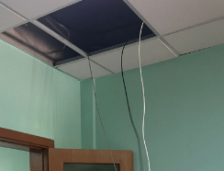

Рисунок - (2.0)

В ходе практики были приобретены знания и навыки в работе с современной техникой, а также понимание важности соблюдения правил техники безопасности при выполнении различных задач

**Дата: 07.06.2023**

**Время проведения: 09:00-18:00**

В третий день практики было проведено изучение и практическая работа по подключению сетевого оборудования. В ходе этой части практики мы ознакомились с основными принципами и процедурами подключения сетевого оборудования в университетской среде. Были рассмотрены следующие аспекты:

1. Подготовка к подключению сетевого оборудования:

* Были изучены необходимые материалы, кабели и аксессуары для успешного подключения и занимаись обжимом кабелей (показано на рисунке – 3.0).
* Разобрались с основными типами сетевого оборудования, которые будут использоваться в процессе подключения.

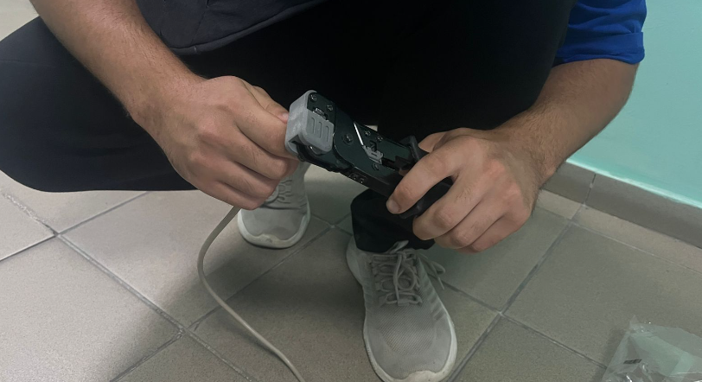

Рисунок – (3.0). Обжим кабеля.

1. Процесс подключения сетевого оборудования:

* Провели практическую работу по правильному подключению различных устройств, таких как маршрутизаторы, коммутаторы и точки доступа Wi-Fi (показано на рисунке 3.2).
* Освоили методы соединений и укладка сетевого кабеля (показано на рисунке – 3.1).

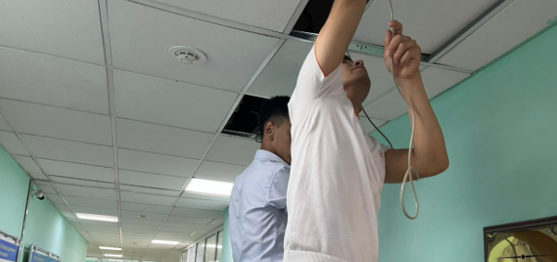

Рисунок – (3.1). Укладка сетевых кабелей.

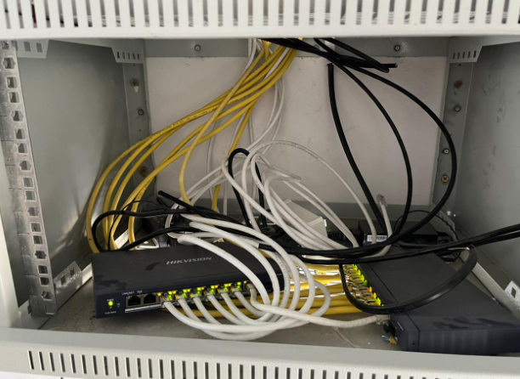

Рисунок – (3.2)

В результате этого занятия мы получили практические навыки в подключении и настройке сетевого оборудования, а также понимание важности правильной установки и настройки сетевых устройств для обеспечения эффективной работы сети.

**Дата: 09.06.2023**

**Время проведения: 09:00-18:00**

В четвертый день практики было проведено изучение и практическая работа по монтажу и прокладке кабельных трасс между этажами. В ходе этой части практики мы ознакомились с основными принципами и процедурами монтажа кабельных трасс в университетской среде. Были рассмотрены следующие аспекты:

1. Подготовка к монтажу кабельных трасс:

* Использование кабеля UTP в процессе установки (показано на рисунке – 4.0).

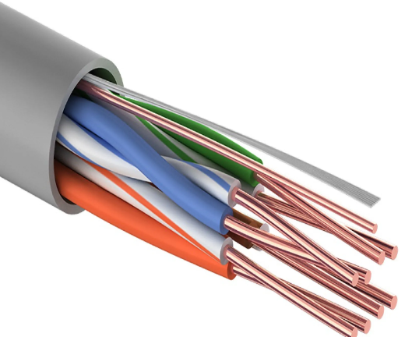

Рисунок – (4.0)

* Познакомились и применили необходимые материалы, для прокладки и завертывания кабеля (показано на рисунке – 4.1).

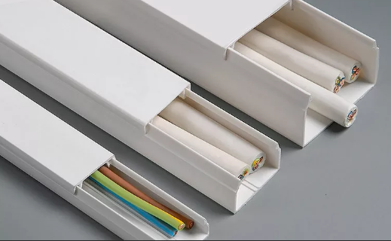

Рисунок – (4.1)

1. Процесс монтажа и прокладки кабельных трасс:

* Практическая работа по прокладке кабелей между этажами (показано на рисунке 4.2 и 4.3).

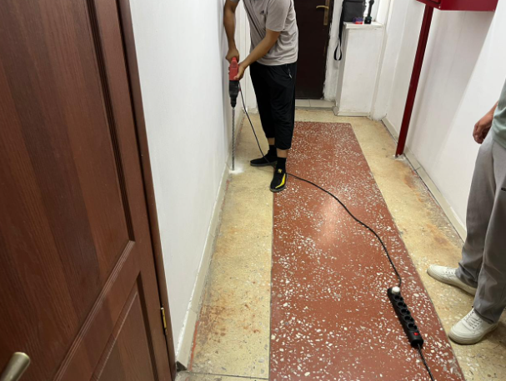

Рисунок – (4.2).



Рисунок – (4.3)

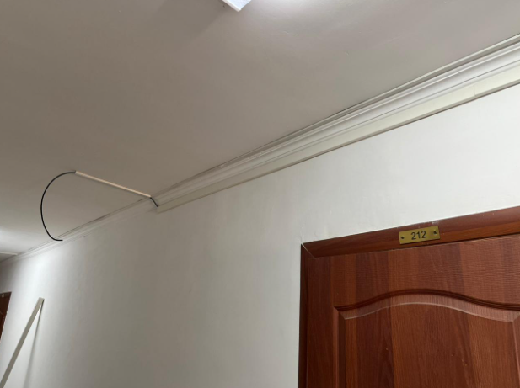

Рисунок – (4.4)

В результате этого занятия мы получили практические навыки в монтаже и прокладке кабельных трасс между этажами (показано на рисунке 4.4), а также понимание важности правильной установки и обеспечения надежного соединения сетевых кабелей.

**Дата: 13.06.2023**

**Время проведения: 09:00-18:00**

В пятый день практики было проведено знакомство и практическая работа с обслуживанием камер в общежитиях. В ходе этой части практики мы ознакомились с основными принципами и процедурами обслуживания камер видеонаблюдения в общежитиях. Были рассмотрены следующие аспекты:

Практическая работа с обслуживанием камер:

* Выполнение задач по настройке и наладке камер видеонаблюдения.
* Понимание процесса обслуживания, включая замену неисправных компонентов и настройку параметров камер (показано на рисунке - 5.0).

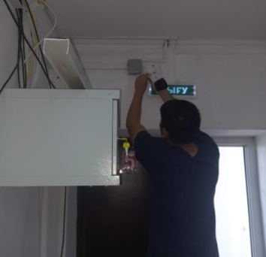  
Рисунок – (5.0).

В результате данного занятия мы получили практические навыки в обслуживании камер видеонаблюдения в общежитиях, а также понимание важности регулярного обслуживания и поддержания работоспособности системы видеонаблюдения для обеспечения безопасности и комфорта проживающих студентов.

**Дата: 15.06.2023**

**Время проведения: 09:00-18:00**

В шестой день практики было проведено знакомство и практическая работа с серверами. В ходе этой части практики мы ознакомились с основными принципами и процедурами работы с серверами в компьютерных системах. Были рассмотрены следующие аспекты:

1. Ознакомление с серверами:

* Изучение основных характеристик серверов, их роли и функций в компьютерных сетях (показано на рисунке 6.0 и 6.1).

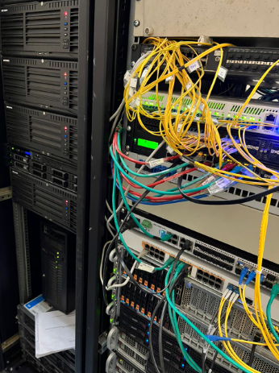

Рисунок – (6.0)

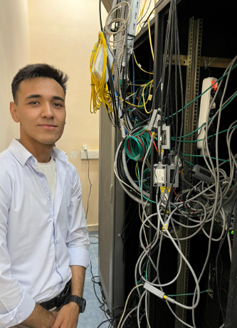

Рисунок – (6.1)

В результате данного занятия мы получили теоритические навыки в работе с серверами, а также понимание важности правильной установки, настройки и поддержки серверов для обеспечения стабильной и безопасной работы компьютерных систем.

7. Обработал собранный материал.